
Número 34
Noviembre 2004

La influencia de los sudden stop en el tipo de cambio real y en la sostenibilidad de la deuda

Fenoglio Alberto

Para citar este artículo puede utilizar el siguiente formato:
Fenoglio, Alberto (2004) “La influencia de los sudden stop en el tipo de cambio real y en la sostenibilidad de la deuda” en Observatorio de la Economía Latinoamericana, Número 34. Texto completo en www.eumed.net/cursecon/ecolat/ar/

Envíe los comentarios al artículo directamente al autor: fenos@netverk.com.ar

Introducción

Existe una gran diversidad de opiniones acerca de las causas del colapso económico que sufrió la República Argentina. Una de cierta importancia, es la que se refiere a la inconsistencia de la política cambiaria: un tipo de cambio fijo sumado a grandes déficit fiscales, llevaron a un aumento de la deuda pública, a severos problemas de sostenibilidad fiscal y a una sobria restricción en los mercados de capitales. Otro enfoque, quizás más popular, es el que sostiene que se produjo una desviación en el tipo de cambio real, por el hecho que los principales socios comerciales de Argentina realizaban periódicas devaluaciones en sus monedas, mientras en el país se continuaba sosteniendo un tipo de cambio fijo.
El propósito del presente ensayo es, sin dejar de apreciar los conceptos que avalan las opiniones anteriormente mencionadas, el introducir un factor que considero fundamental para evaluar el colapso económico Argentino: los sudden stop. Es así entonces, que este nuevo enfoque del problema, va a estar dirigido a sostener que los sudden stop (reversión del flujo de capitales) pueden generar cambios sustanciales en el tipo de cambio real, lo que conlleva a problemas de sostenibilidad fiscal.
Si bien el desarrollo de esta teoría podrá observarse en profundidad y con mayor detalle mas adelante, es de acotar, como consideración primaria, que los efectos negativos de los sudden stop son mayores cuanto más cerrado, dolarizado y endeudado se encuentre un país. Dichas condiciones se encontraban latentes en nuestro país en ese momento. Esta visión nos ayuda a comprender el porque de una Nación, que a pesar de contar con un déficit fiscal y niveles de deuda sobre el producto bruto interno que se encuadraban dentro de lo establecido en el tratado de Maastricht, se encontraba sin embargo, en una situación económica sujeta a una prima de riesgo mayor.
En base a este concepto preliminar, primeramente se detallará el nivel del avance de los flujos de capitales en latinoamérica en los últimos años, luego se realizará un desarrollo conceptual de los sudden stop tratando de poner el mayor acento en el caso Argentino, inmediatamente se va a analizar como varia el tipo de cambio real ante una reversión de flujo de capitales y posteriormente se analizara los efectos fiscales de los sudden stop finalizando con las respectivas conclusiones.

Flujos de capitales

A mediados de la década del setenta, los mercados financieros internacionales experimentaron cambios que modificaron el origen y la estabilidad de las fuentes de financiamiento, la conducta de los agentes financieros y los niveles de riesgo de las economías. El aumento de la liquidez, la liberalización y la desregulación contribuyeron a incrementar la participación del financiamiento privado en el mercado internacional.
Según el Institute of International Finance (IIF) el flujo neto de capitales privados hacia la periferia partió de casi cero en el año 1978, hasta llegar a 70.000 millones en el año 1982, momentos antes que se produzca la crisis mexicana. Para la década de 1980, los países desarrollados aumentaron la tasa de interés, lo que provocó que los flujos de capitales privados en Latinoamérica disminuyeran; luego, a partir de 1990, se revierte dicha tendencia dándose un importante aumento en los flujos anuales de capitales, que pasaron de aproximadamente 22.000 millones de dólares (año 1990) a 116.000 millones a fines del año 1997.
En el año 1998 la crisis de Rusia marca un punto de inflexión en el desarrollo de los mercados de capitales emergentes . Los masivos flujos de capitales que fluyeron hacia latinoamérica en la década del 90, medio por el que se financiaban los déficits comerciales, se frenaron repentinamente. En ese momento era difícil pensar que un país lejano y poco relacionado, comercial y financieramente con latinoamérica, iba a producir efectos tan grandes en las economías de esta parte del continente. La caída de los flujos fue grande e inesperada, dos características de los sudden stop, lo que trajo, por la escasez del crédito, ajustes de importancia para paliar el déficit en cuenta corriente.
Por último, la crisis económica del 2002 estableció que en ese mismo año el flujo de capitales hacia los países usualmente definidos como “emergentes” cayera a 121.000 millones de dólares, cifra que para América latina descendió (en solamente un año) desde los 51.900 millones del año 2001 a los solo 15.000 millones del año 2002, tendencia esta que hoy tiende lentamente a revertirse, según puede observarse: los últimos datos publicados por el IIF, muestran hoy una mayor afluencia de capitales privados hacia los mercados financieros de los países emergentes. Esto refleja que los inversores internacionales están recobrando su confianza en los mercados de los países en desarrollo, así como también es muestra de la recuperación de la economía de estos países que empuja las exportaciones, mejora sus cuentas corrientes y fortalece en cierta medida sus finanzas públicas; la recuperación procesada en 2003 hizo que este flujo alcanzara la cifra de 26.400 millones de dólares, esperándose que para este año sea de casi 39.400 millones.
Es interesante tener en cuenta que en este último período la tasa de interés de la Reserva Federal de los Estados Unidos se encuentra en uno de sus mínimos histórico: 125 puntos básicos. No obstante, no sería de extrañar que la tasa de interés siga aumentando debido a las presiones inflacionarias generadas en Norteamérica. Si el incremento en las tasas fuera importante, podría provocar una reversión de flujos de capitales, de características similares a la década del 80, haciendo que falte liquidez en los países emergentes.

Sudden Stop

Un sudden stop es una situación que afecta imprevistamente a un país, producto de una violenta e importante disminución en sus ingresos de capitales y/o un aumento significativo en la fuga de ellos, que lo fuerza a realizar un ajuste interno rápido y de dimensión cuantitativa. Dos elementos claves son el carácter de inesperado del sudden stop y otro su duración. Esta definición la abrevia Calvo quien dice:
"Un aspecto crucial de las crisis financieras recientes que han afectado a las economías emergentes, es que estas han sido acompañadas por una fuerte disminución en la entrada de capitales. En Tailandia, por ejemplo, la caída de estos flujos durante 1997, fue de una cantidad equivalente al 26% de su producto bruto interno. Para ajustarse a estas interrupciones, los países se vieron forzados a reducir sus déficits de cuenta corriente. Es este último paso el que causa el mayor daño a la economía, ya que al hacer eso los países reducen la demanda agregada, es decir, su gasto total. En la práctica, dichas cantidades han sido substanciales y consecuentemente han dado como resultado profundas caídas en el producto y el empleo. Este fenómeno, conocido como sudden stop, no es experimentado por países desarrollados, donde las crisis han sido mucho menos severas, y en muchos casos han sido acompañadas por una expansión del crédito, más que con una fuerte contracción, como en el caso de las economías emergentes."
Es importante mencionar el “caso Argentino”, en donde se puede observar una economía totalmente vulnerable, que es afectada con mayor intensidad ante un sudden stop, siendo los puntos más cruciales en la magnificación del frenazo súbito, los siguientes:
- Una gran dolarización de los pasivos de los sectores no transables, incluido el gobierno, que hizo muy susceptible a la economía a grandes “balance sheet efects” que siguieron a la depreciación del tipo de cambio real.
- Una economía cerrada y pequeña con una insuficiente producción de bienes transables, en relación con la absorción doméstica de los mismos, conlleva a grandes variaciones en el tipo de cambio real.
- La elevada deuda pública en moneda extranjera, se convirtió insostenible, luego de una depreciación del tipo de cambio real.
Estas debilidades pueden mantenerse escondidas por un largo período de tiempo si el tipo de cambio esta fijo, lo que lleva a realizar el ajuste fiscal y financiero necesario para mantener la paridad del tipo de cambio.
Es de utilidad hacer una comparación entre Chile y Argentina, ya que ambos países sufrieron el frenazo. Así interesante desatacar que Chile sufre un sudden stop mayor que la Argentina: hasta diciembre de 2001 el frenazo de argentina era del orden del 4% del producto bruto interno, mientras que Chile era el 7% del producto bruto interno, sin embargo la Argentina sufre una mayor crisis que Chile. El por que estibo en que Chile es un país con una economía más abierta, por lo que no requiere que la depreciación del tipo de cambio real asociada con la misma crisis sea tan alta, en cambio la argentina tiene que hacer un ajuste de precios relativos más grande por lo cerrado de su economía.
Otro aspecto para tener en cuenta es que Chile tenía un sistema financiero balanceado donde los activos y pasivos estaban más o menos calzados, muy diferente a lo que ocurría en la argentina. El descalce de monedas es, a mi entender más preponderante que una economía cerrada y un nivel de deuda elevada, ya que un sudden stop sin ninguna de estas dos características, solamente con una economía descalzada es por si sola creadora de problemas de difícil solución, como conclusión es importante que la estructura financiera de la argentina no este dolarizada.
Hay que tener en cuenta esta última consideración, ya que es posible que estemos yendo a tener el mismo sistema, la misma vulnerabilidad.

El tipo de cambio real

Los regímenes de tipo de cambio fijo están más expuestos a shocks exógenos, sobre todo a un sudden stop, dado que en la actualidad una mayor globalización de la economía mundial está asociada con una menor sostenibilidad de regímenes de tipo de cambio fijo convencionales. Por lo tanto, la mayor volatilidad de capitales producida en la década del 90 iría forzando a los países a regímenes extremos: ya sea una libre flotación o a un “hard peg” tipo convertibilidad, dolarización o unión monetaria.
A continuación se puede observar un modelo sencillo, a fin de establecer como actúa el tipo de cambio ante una reversión en los flujos de capitales:
Suponemos una economía pequeña y abierta, con un déficit de cuenta corriente antes del sudden stop.
Los sudden stop están acompañados por grandes contracciones en las reservas internacionales y una disminución en el precio relativo de los no transables respecto de los transables, lo que indica una depreciación real.
Déficit en la Cuenta Corriente:
CAD = A* +S* -Y*
A*= absorción de bienes transables
S*= pago neto al extranjero sin incluir los pagos de los factores
Y*= oferta de bienes transables
Si el financiamiento de la cuenta corriente se interrumpe entonces el déficit debe ser eliminado por lo tanto para volver al equilibrio se necesita una caída en la absorción de bienes transables.
-∆A=CAD
μ=CAD/A*=1-ω
donde ω es una medida de absorción de transables no apalancada, definida como:
ω= (Y*-S*)
A*
Esta medida captura la porción de absorción de transables que es financiada por la oferta de bienes transables.
Cuanto mayor es la absorción de transables mayor es el impacto en el tipo de cambio requerido para restaurar el equilibrio luego de un sudden stop. La intuición para este resultado es que, en el corto plazo, la habilidad para generar poder de pago en términos de bienes transables son las exportaciones menos los servicios de la deuda, por lo tanto un sudden stop requiere un mayor superavit externo, lo que implica un sacrificio mayor en términos de transables (menor ω).
Otro elemento que afecta ω es el pago neto al extranjero sin incluir los pagos de los factores (S*), compuesto típicamente por pago de intereses que implícitamente captura niveles de endeudamiento. Un gran endeudamiento externo reduce los recursos disponibles para financiar la absorción de transables, requiriendo un mayor ajuste en el tipo de cambio real.
Como hemos visto cuando ocurre la reversión de flujo de capitales, el tipo de cambio real se deprecia más cuando el país tiene una mayor absorción en bienes transables.

Los efectos fiscales de los sudden stop

El sudden stop provoca varios desajustes en las finanzas de los gobiernos; los tres factores principales que inciden en el mantenimiento la normalidad fiscal son: la proporción deuda a PIB, las tasas de interés y el nivel de crecimiento de la economía. Lamentablemente, la reversión de flujos de capitales tiene un efecto negativo en estos tres factores y perjudican gravemente la capacidad de los gobiernos de financiar los desencajes de la economía.
Hay tres efectos que desempeñan un papel clave en la solvencia de la actividad fiscal:
- un incremento inmediato de la proporción de deuda a PIB,
- la posibilidad de una crisis financiera y bancaria cuya resolución puede llevar a un elevado costo fiscal
- una restricción del presupuesto oficial debida al aumento de las tasas de interés y la disminución del crecimiento.
La proporción deuda sobre producción es fundamental para cualquier análisis del mantenimiento de la normalidad financiera. La composición de la deuda según su moneda de denominación, así como la composición de la producción entre bienes transables y no transables, revisten una gran importancia para el mantenimiento de la normalidad fiscal, porque los descalces entre la deuda y la producción pueden conducir a incrementos considerables de la proporción deuda/PIB cuando se deprecian los tipos de cambio reales.
El sistema financiero es una de las víctimas más probables de esta situación, su salvación puede resultar devastadora para las cuentas fiscales. En la Argentina los préstamos de la banca comercial se encontraban ampliamente dolarizados, mientras que una elevada proporción los ingresos de los deudores proviene de actividades no transables. Este descalce de monedas entre los ingresos y los pasivos de los deudores puede conducir fácilmente a problemas financieros, luego de altibajos pronunciados del tipo de cambio real. A medida que aumenta el valor de los préstamos, los balances se van deteriorando (balance sheet efects) finalizando en la quiebra de esos sectores. En caso de una crisis, si el sector público decide acudir en auxilio de la banca o de los deudores bancarios, o de ambos, entonces dicho auxilio se hará sentir en la solvencia fiscal.
El tercer elemento que incide en el mantenimiento de la normalidad fiscal es que los sudden stop por lo general han generado expectativas de mayores tasas de interés y menor crecimiento. En vista de estos dos resultados probables, el impacto total de un alto en los flujos de capital sobre la normalidad fiscal puede resultar grave en el caso de países considerablemente endeudados.
Las políticas del sector público se deberían concentrar en mantener niveles de deuda relativamente bajos y en crear instituciones innovadoras que faciliten en términos relativos endeudarse a largo plazo en moneda nacional. De lo contrario, los descalces y los efectos en los balances pueden colocar la solvencia fiscal en una situación de riesgo en caso de una reversión abruta de los flujos de capitales.

Concusiones

Por lo que hemos visto hay varios factores que pueden magnificar la crisis, ante un sudden stop.
El principal factor crítico es el porcentaje de deuda pública denominada en dólares y que por ende es probable que se dispare si se produce una devaluación del tipo de cambio. Cuando esta proporción es elevada, en relación con la proporción del producto bruto interno, el riesgo de volverse insustentable es mayor. Ello se debe a que la proporción de deuda a producto bruto interno puede variar bruscamente ante las fluctuaciones del tipo de cambio, y en muchos casos puede afectar negativamente la normalidad de la situación fiscal
El segundo factor de riesgo es la cuantía de la deuda pública. Toda deuda superior a 50% del producto bruto interno se considera altamente riesgoso para las economías latinoamericanas, en vista de su limitada capacidad de recaudar impuestos y reducir el gasto. El Tratado de Maastricht entre países europeos considera sostenibles niveles de deuda inferiores a 60%, pero debe tenerse en cuenta que la recaudación tributaria como proporción del producto bruto interno en esos países es más del doble que en los países latinoamericanos.
También se va a tener un riesgo significativo si una proporción considerable de deuda privada (tanto interna como externa) está atada al dólar.
Por último, si el sector financiero tiene un porcentaje considerable de sus recursos comprometidos en instrumentos gubernamentales, puede llegar a experimentar problemas. En términos sencillos, los bancos pueden llegar a quebrar si el gobierno no puede pagar sus obligaciones.
Estas vulnerabilidades se exacerban cuando la economía cuenta con una base exportadora limitada o importaciones reducidas o que responden poco al tipo de cambio. En estas circunstancias, una interrupción de los flujos financieros externos debe ser ajustada con una gran devaluación del tipo de cambio para reducir el déficit de cuenta corriente; y al tener un porcentaje de la deuda pública en dólares, nos va a traer problemas de sostenibilidad fiscal. Eso fue lo que ocurrió en Argentina

Apéndice
Cuadro 1
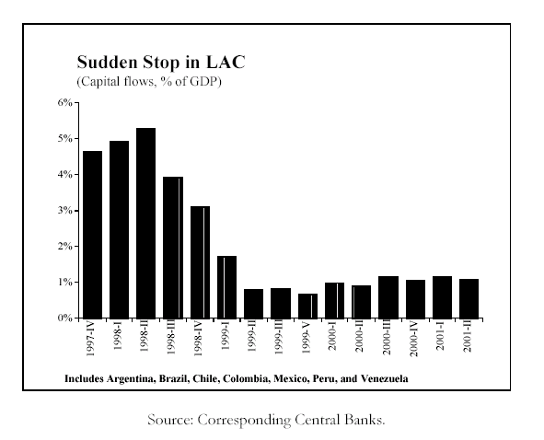
Efecto Rusia.
Luego de la crisis Rusa (1998) se ve como disminuye el flujo de capitales hacia latino América.

Cuadro 2

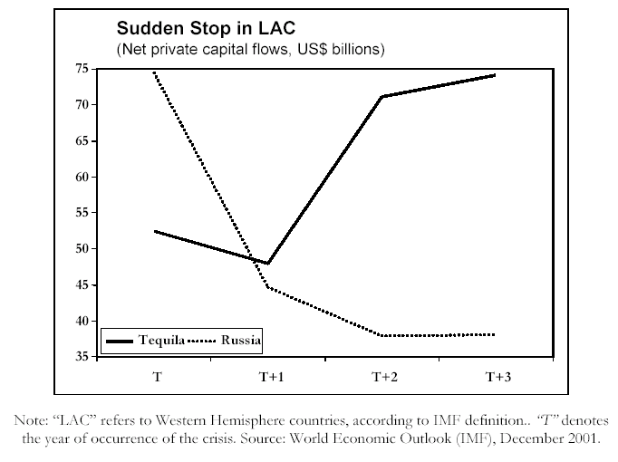
Los inversores evidenciaron una rápida recuperación luego del Tequila, lo que presumiblemente los llevó a suponer una rápida recuperación luego de Rusia. Sin embargo no se observa esta recuperación luego de Rusia. Efecto sudden stop.

Cuadro 3
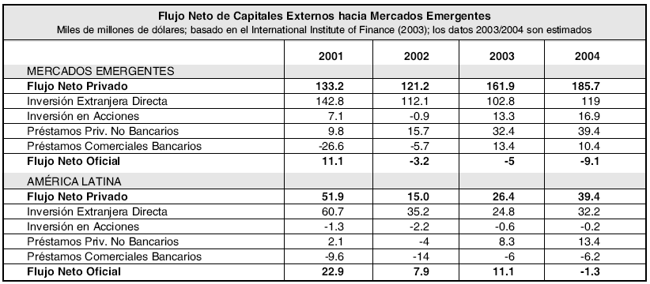
Institute of International Finance

Cuadro 4
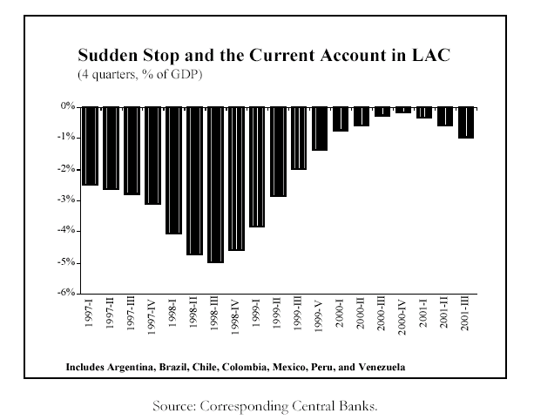
Los países se vieron forzados a ajustar los déficit de cuenta corriente para acomodar la escasez de crédito externo.

Bibliografía

- Calvo, Guillermo, Izquierdo Alejandro, and Ernesto Talvi (2002). “Sudden Stops, the Real Exchange Rate and Fiscal Sustainability: Argentina’s Lessons
- Calvo, Guillermo, Izquierdo, Alejandro y Mejía, Luis Fernando. “On the empirics of Sudden Stops.”, May 2004.
- Calvo Guillermo (2003). Argentina: Crisis, Instituciones y crecimiento.
- Calvo, G. "Economic Policy in Stormy Waters: Financial Vulnerability in Emerging Economies". Journal of Applied Economics Volume IV Number 1 Mayo 2001.
- Calvo, G. and Reinhart, C. (2000), “Fixing for your Life”.
- Daniel Perez Enrri, Los flujos de capitales. Volatilidad y consideraciones de política. Marzo 1999.
- Federico Sturzenegger¿Por qué crecen menos los regímenes de tipo de cambio fijo? El efecto de los sudden stops. Agosto 2003.
- Institute of International Finance. Inc. Capital Flows to Emerging Market Economies.May 15, 2003.
- Institute of International Finance. Inc. Capital Flows to Emerging Market Economies. January 15, 2004.
- Julio Sevares, America latina: De la trampa comercial a la financiera. 20 de abril del 2004.
- Latin American Economic Policies Newsletter. Vol. 20. 2002.

Institute of International Finance. Inc. Capital Flows to Emerging Market Economies.May 15, 2003.
Ver cuadro 1 del apéndice.
Ver cuadro 2 del apéndice.
Ver cuadro 3 del apéndice
Institute of International Finance. Inc. Capital Flows to Emerging Market Economies. January 15, 2004.
Ver Cuadro 4 del apéndice
Calvo, G. "Economic Policy in Stormy Waters: Financial Vulnerability in Emerging Economies". Journal of Applied Economics Volume IV Number 1 , Mayo 2001.
Calvo, G. and Reinhart, C. (2000), “Fixing for your Life”, mimeo
Calvo Guillermo (2003). Argentina: Crisis, Instituciones y crecimiento.
Calvo, Guillermo, Izquierdo, Alejandro y Mejía, Luis Fernando. “ On the empirics of Sudden Stops.”, May 2004.
Latin American Economic Policies Newsletter. Vol. 20. 2002

